Задачи с практическим содержанием

№ п\п | Задание | Ответы
1. | Книга стоила 8000 р. После подорожания она стала стоить 9600 р. На сколько процентов подорожала книга? | 1) 15; 2) 20;  3) 16; 4) 18;  5) 12.
2. | Витя купил в магазине некоторое количество тетрадей, заплатив за них 48 рублей, затем он обнаружил, что в другом магазине тетрадь стоит на 2 р меньше, поэтому, заплатив такую же сумму, он смог бы купить на 4 тетради больше. Сколько тетрадей купил Витя?
3. | Конфеты в коробки упаковываются рядами, причем количество конфет в каждом ряду на 3 больше, чем количество рядов. Дизайн коробки изменили, при этом добавили 1 ряд, а в каждом ряду добавили по 2 конфеты. В результате количество конфет в коробке увеличилось на 17. Сколько конфет упаковывалось в коробку первоначально?
4. | На одной чаше уравновешенных весов лежат 5 яблок и 2 груши, на другой 3 яблока, 4 груши и гирька весом 60 г. Каков вес одного яблока (в граммах), если все фрукты вместе весят 1570 г? Считайте все яблоки одинаковыми по весу и все груши одинаковыми по весу. | 1) 125; 2) 135;  3) 130; 4) 120;  5) 115.
5. | Через электронный сервис Маша купила билет на концерт и заплатила 88 руб. В эту сумму входит стоимость билета и сервисный сбор 4 руб. за неделю до концерта Маша решила вернуть билет. По правилам организатора концерта ей вернут не более 75% стоимости билета. Какую наибольшую сумму (в рублях) может потерять Маша?
6. | В каждую из трёх корзин положили одинаковое количество яблок. Если в одну из корзин добавить 12 яблок, то в ней окажется меньше, чем было в двух других корзинах вместе. Если же в эту корзину положить еще 16 яблок, то в ней станет больше, чем было первоначально в трех корзинах вместе. Сколько яблок было в каждой корзине первоначально?
7. | Найдите площадь кухни, если схема пола и его размеры изображены на рисунке. | 1) 8; 2) 11;  3) 16; 4) 12;  5) 10.
8. | Длина одной стороны прямоугольного участка на 21 м меньше другой. Найдите все значения (в метрах) его большей стороны a, при которых для полного ограждения участка будет использовано не более 260 м декоративной сетки. | 1) $21≤a≤151$;  2) $21≤a≤75,5$;  3) $21<a≤75,5$;  4) $0<a≤54,5$;  5) $0<a≤75,5$
9. | От листа жести, имеющего форму квадрата, отрезали прямоугольную полосу шириной 5 дм, после чего площадь оставшейся части листа оказалась равной 24 дм², длина стороны квадратного листа (в дециметрах) была равна: | 1) 9; 2) 6;  3) 8; 4) 7;  5) 10.
10. | 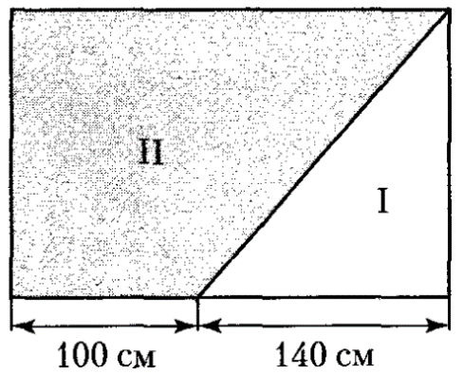  Верхнюю сторону листа фанеры прямоугольной формы разделили для покраски прямой линией на две части так, как показано на рисунке. Треугольную часть (I) покрасили краской белого цвета, а четырёхугольную (II) – краской серого цвета. Сколько серой краски ( в граммах) было использовано, если краски белого цвета понадобилось 210 г и расход краски (г/см²) обоих цветов одинаков?
11. | 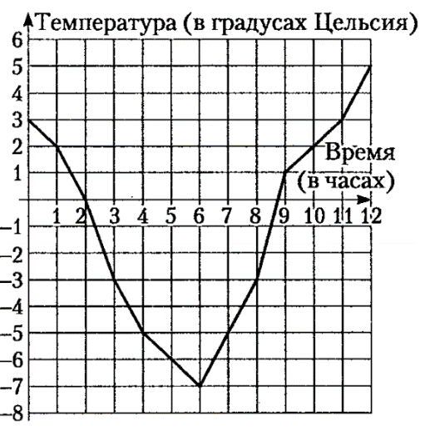  На рисунке изображен график изменения температуры воздуха от полуночи до полудня. Определите по графику температуру воздуха в 6 часов. | 1) – 2; 2) 6;  3) – 5; 4) – 7;  5) – 6.
12. | 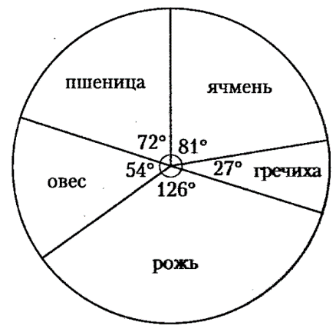  Сумма посевных площадей под зерновые культуры в агрохозяйстве равна 2000 га. На рисунке изображена круговая диаграмма распределения этих площадей. Площадь (в га), отведенная под гречиху, равна:  пшеница | 1) 270; 2) 300;  3) 540; 4) 150;  5) 120.
13. | 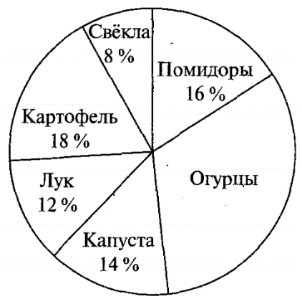  На круговой диаграмме представлена информация о продаже 200 кг овощей в течение дня. Для начала каждого предложения А-В подберите его окончание 1-6 так, чтобы получилось верное утверждение.  Начало предложения Окончание предложения  А) Масса (в килограммах проданных огурцов равна …. Б) Отношение, выраженное в процентах, которое показывает, на сколько масса проданного лука меньше массы проданных помидоров, равно … В) Отношение, выраженное в процентах, которое показывает, на сколько масса проданной капусты больше массы проданной свеклы, равно…. 1) 64. 2) 6. 3) 75. 4) 25. 5) 32. 6) 125.
14 | На диаграмме показано количество покупателей в период проведения акции в магазине. В какой день количество покупателей товара по акции составило менее 30 % от количества всех покупателей в этот день?  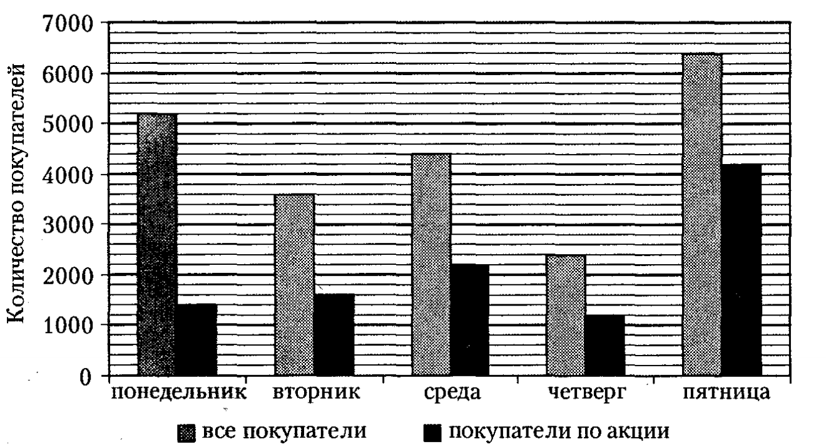 | 1) понедельник;  2) вторник;  3) среда;  4) четверг;  5) пятница.
15 | На диаграмме показано количество покупателей интернет-магазина (П) и количество покупателей, совершивших более одной покупки (ПБ) за период шесть месяцев (с июля по декабрь) Установите соответствие между вопросами А-В и ответами 1-6.  Вопрос Ответ  А) В каком месяце количество покупателей было наименьшим? Б) В каком месяце количество покупателей, совершивших более одной покупки, было 220? В) В каком месяце количество покупателей, совершивших более одной покупки, составило 20% от количества всех покупателей в этом месяце? 1) Июль. 2) Август. 3) Сентябрь. 4) Октябрь. 5) Ноябрь.  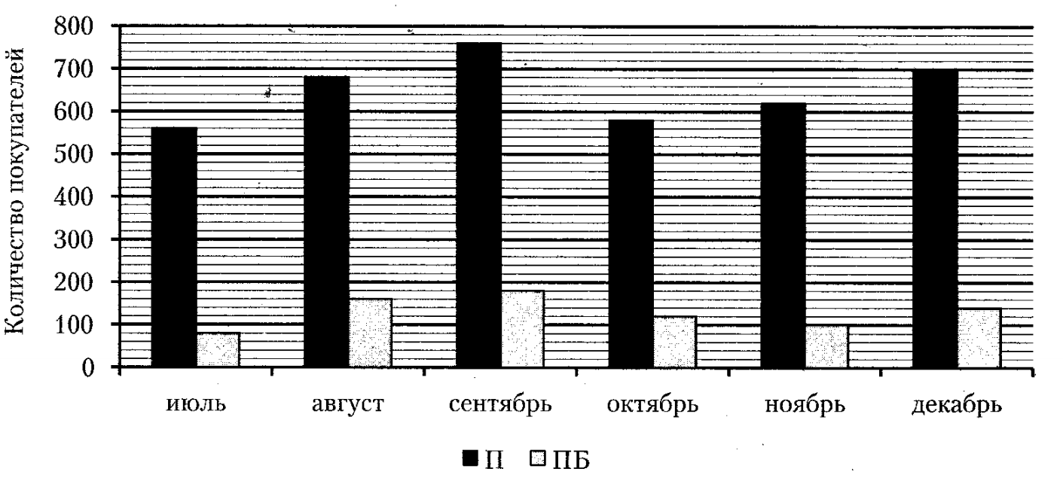
16 | Велосипедист за 7 часов проехал 64 км. За какое время (в минутах) велосипедист преодолеет в полтора раза больший путь, если будет двигаться с той же скоростью? | 1) 510; 2) 630;  3) 330; 4) 600;  5) 540.
17 | 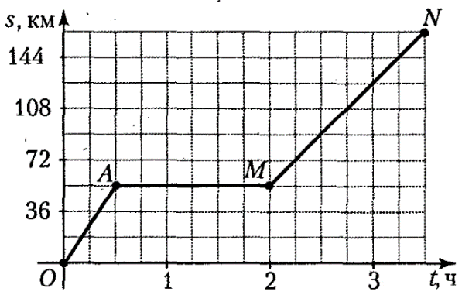  На рисунке изображен график движения автомобиля из пункта О в пункт N. Скорость движения автомобиля на участке MN (в км/ч) равна: | 1) 72; 2) 90;  3) 36; 4) 108;  5) 144.
18 | 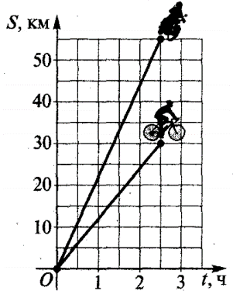  На рисунке изображены графики движения велосипедиста и мотоциклиста. Определите, во сколько раз скорость движения мотоциклиста больше скорости движения велосипедиста | 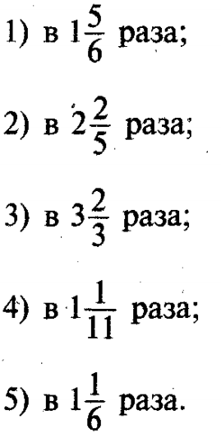
19 | 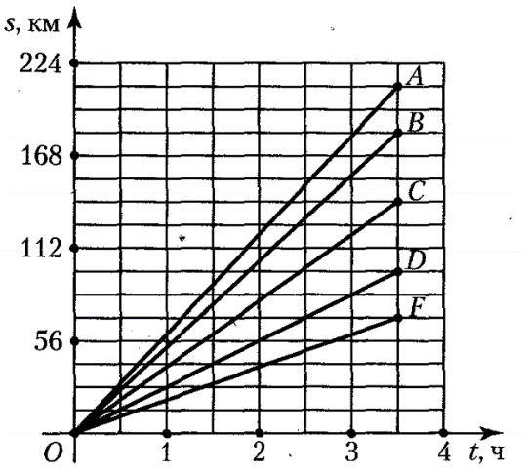  На рисунке изображены графики движения пяти мотоциклистов. Для начала каждого предложения А-В подберите его окончание 1-5 так, чтобы получилось верное утверждение.  Начало предложения Окончание предложения  А) График движения мотоциклиста, который двигался с наименьшей скоростью, обозначен буквой …. Б) График движения мотоциклиста, который двигался с наибольшей скоростью, обозначен буквой …. В) График движения мотоциклиста, который двигался со скоростью 52 км/ч, обозначен буквой …. 1) A. 2) B. 3) C. 4) D. 5) F.
20 | Из двух морских портов А и В одновременно навстречу друг другу с постоянными скоростями вышли два теплохода. Первый теплоход прибыл в порт В через 7 часов после встречи, а второй – в порт А через 28 ч после встречи. За какое время первый теплоход проходит путь от А до В.
21 | В жилом доме «Альфа» 15% от общего числа квартир составляют однокомнатные, а в жилом доме «Омега» 55% от общего числа квартир – однокомнатные. Определите, во сколько раз больше общее количество квартир в жилом доме «Альфа», если 17 % всех квартир в двух домах составляют однокомнатные.
22 | Два станка, работая одновременно, изготовили партию деталей за 6 ч. Если бы половину партии деталей изготовил первый станок, а затем оставшуюся часть – второй станок, то вся партия деталей была бы изготовлена за 16 ч. За какое время ( в часах) первый станок, работая один, изготовил бы всю партию деталей, если известно, что он работает медленнее, чем второй станок?
23 | Из двух растворов с различным содержанием спирта массой 450 г и 300 г отлили по одинаковому количеству раствора. Каждый из отлитых растворов долили к остатку другого раствора, после чего процентное содержание спирта в обоих растворах стало одинаковым. Найдите, сколько раствора в граммах было отлито их каждого раствора.
24 | На рынке килограмм клубнике стоит 6 рублей. Покупатель купил 1 кг 450г клубники. Чему равна (в копейках) сдача, которую получил покупатель, если он расплатился 10-рублевой купюрой? | 1) 145; 2) 350;  3) 132; 3) 150;  5) 130.
25 | Аня купила в магазине некоторое количество одинаковых ручек, заплатив за них 18 рублей. Затем она обнаружила, что в другом магазине ручка стоит в 1,2 раза меньше, поэтому заплатив такую же она могла бы купить на 3 ручки больше. Сколько ручек купила Аня?
26 | В коробке восемь рядов конфет, количество конфет в каждом ряду одно и то же. После того как дети съели все конфеты из первого ряда, в коробке осталось более 75 конфет. Когда же были съедены все конфеты из второго ряда, в коробке осталось менее 67 конфет. Сколько конфет было в коробке первоначально?
27 | Найдите расстояние (в километрах) между двумя поселкам, если $\frac{4}{9}$ этого расстояния на 10 км меньше всего расстояния между ними. | 1) 22,5; 2) 20;  3) 15; 3) 24;  5) 18.
28 | Проездной билет на месяц стоит 42 рубля, а стоимость билета на одну поездку составляет 2% от стоимости проездного билета на месяц. Кукую сумму (в рублях) сэкономил Витя, если он купил проездной билет на месяц и сделал по нему 75 поездок?
29 | Катер прошел 21 км по течению реки за 1 ч 30 мин, а против течения реки за тоже время – только 18 км. Найдите (в км/ч) собственную скорость катера, если она и скорость течения реки были постоянными

